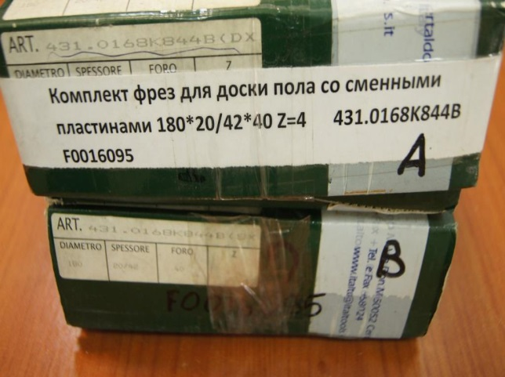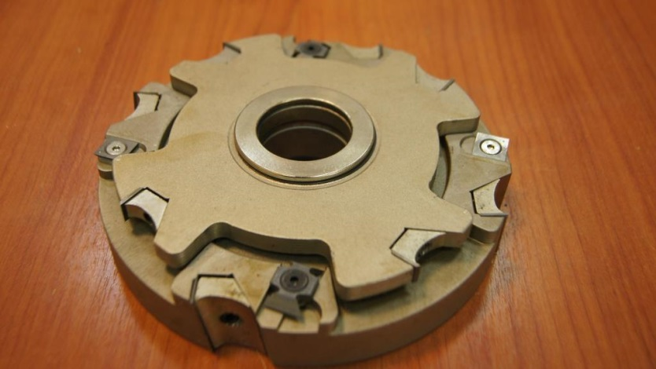
Код из 1С | Артикул | Наименоваие/ Бренд/  Поставщик | Технические характеристики | Габариты  Д*Ш*В,  мм | Масса,  гр | Материал | Место установки/Назначение
F0016095 | 431.0168K844B | Комплект фрез для доски пола со сменными пластинами 180*20/42*40 Z=4 |  | 180*20/42*40 Z= | 10000 | металл | Четырёхсторонние станки/ для профильного строгания
 |  | Centerinox

